Министерство науки и высшего образования Российской Федерации

федеральное государственное автономное образовательное учреждение

высшего образования

«Национальный исследовательский университет ИТМО»

Факультет программной инженерии и компьютерной техники

Лабораторная работа по программированию №5

Вариант 3215

Группа: P3132

Выполнил: Овчаренко Александр Андреевич

Проверил: Усков Иван Владимирович

г. Санкт-Петербург

2022 г.

Оглавление

Задание 3

Выполнение работы 6

Пример выполнения программы 8

Итог 10

# Задание

Реализовать консольное приложение, которое реализует управление коллекцией объектов в интерактивном режиме. В коллекции необходимо хранить объекты класса SpaceMarine, описание которого приведено ниже.

**Разработанная программа должна удовлетворять следующим требованиям:**

* Класс, коллекцией экземпляров которого управляет программа, должен реализовывать сортировку по умолчанию.
* Все требования к полям класса (указанные в виде комментариев) должны быть выполнены.
* Для хранения необходимо использовать коллекцию типа java.util.HashSet
* При запуске приложения коллекция должна автоматически заполняться значениями из файла.
* Имя файла должно передаваться программе с помощью: **переменная окружения**.
* Данные должны храниться в файле в формате json
* Чтение данных из файла необходимо реализовать с помощью класса java.io.BufferedReader
* Запись данных в файл необходимо реализовать с помощью класса java.io.PrintWriter
* Все классы в программе должны быть задокументированы в формате javadoc.
* Программа должна корректно работать с неправильными данными (ошибки пользовательского ввода, отсутсвие прав доступа к файлу и т.п.).

**В интерактивном режиме программа должна поддерживать выполнение следующих команд:**

* help : вывести справку по доступным командам
* info : вывести в стандартный поток вывода информацию о коллекции (тип, дата инициализации, количество элементов и т.д.)
* show : вывести в стандартный поток вывода все элементы коллекции в строковом представлении
* add {element} : добавить новый элемент в коллекцию
* update id {element} : обновить значение элемента коллекции, id которого равен заданному
* remove_by_id id : удалить элемент из коллекции по его id
* clear : очистить коллекцию
* save : сохранить коллекцию в файл
* execute_script file_name : считать и исполнить скрипт из указанного файла. В скрипте содержатся команды в таком же виде, в котором их вводит пользователь в интерактивном режиме.
* exit : завершить программу (без сохранения в файл)
* add_if_min {element} : добавить новый элемент в коллекцию, если его значение меньше, чем у наименьшего элемента этой коллекции
* remove_greater {element} : удалить из коллекции все элементы, превышающие заданный
* remove_lower {element} : удалить из коллекции все элементы, меньшие, чем заданный
* group_counting_by_name : сгруппировать элементы коллекции по значению поля name, вывести количество элементов в каждой группе
* count_by_loyal loyal : вывести количество элементов, значение поля loyal которых равно заданному
* print_descending : вывести элементы коллекции в порядке убывания

**Формат ввода команд:**

* Все аргументы команды, являющиеся стандартными типами данных (примитивные типы, классы-оболочки, String, классы для хранения дат), должны вводиться в той же строке, что и имя команды.
* Все составные типы данных (объекты классов, хранящиеся в коллекции) должны вводиться по одному полю в строку.
* При вводе составных типов данных пользователю должно показываться приглашение к вводу, содержащее имя поля (например, "Введите дату рождения:")
* Если поле является enum'ом, то вводится имя одной из его констант (при этом список констант должен быть предварительно выведен).
* При некорректном пользовательском вводе (введена строка, не являющаяся именем константы в enum'е; введена строка вместо числа; введённое число не входит в указанные границы и т.п.) должно быть показано сообщение об ошибке и предложено повторить ввод поля.
* Для ввода значений null использовать пустую строку.
* Поля с комментарием "Значение этого поля должно генерироваться автоматически" не должны вводиться пользователем вручную при добавлении.

**Описание хранимых в коллекции классов:**

public class SpaceMarine {

private Long id; //Поле не может быть null, Значение поля должно быть больше 0, Значение этого поля должно быть уникальным, Значение этого поля должно генерироваться автоматически

private String name; //Поле не может быть null, Строка не может быть пустой

private Coordinates coordinates; //Поле не может быть null

private java.time.LocalDateTime creationDate; //Поле не может быть null, Значение этого поля должно генерироваться автоматически

private Integer health; //Поле не может быть null, Значение поля должно быть больше 0

private Integer heartCount; //Поле не может быть null, Значение поля должно быть больше 0, Максимальное значение поля: 3

private Boolean loyal; //Поле может быть null

private AstartesCategory category; //Поле не может быть null

private Chapter chapter; //Поле может быть null

}

public class Coordinates {

private double x;

private Long y; //Поле не может быть null

}

public class Chapter {

private String name; //Поле не может быть null, Строка не может быть пустой

private String parentLegion;

private long marinesCount; //Значение поля должно быть больше 0, Максимальное значение поля: 1000

private String world; //Поле не может быть null

}

public enum AstartesCategory {

AGGRESSOR,

INCEPTOR,

TACTICAL,

CHAPLAIN,

HELIX;

}

# Выполнение работы

C uml-диаграммой можно ознакомиться по ссылке:   
[lab_5_prog/lab_5.png at master · sasaovch/lab_5_prog (github.com)](https://github.com/sasaovch/lab_5_prog/blob/master/lab_5.png)

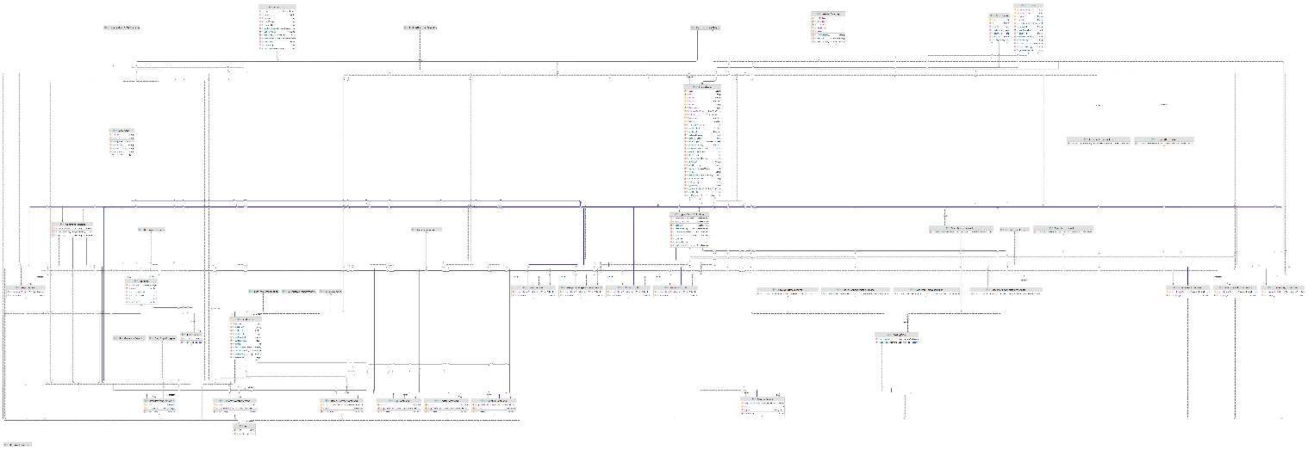

Ссылка на проект:

Ссылка на код программы:

[sasaovch/lab_5_prog (github.com)](https://github.com/sasaovch/lab_5_prog)

Ссылка на Javadoc:

[lab_5_prog/index.html at master · sasaovch/lab_5_prog (github.com)](https://github.com/sasaovch/lab_5_prog/blob/master/javadoc/index.html)

# Изображение выглядит как текст Автоматически созданное описаниеИзображение выглядит как текст Автоматически созданное описаниеПример выполнения программы

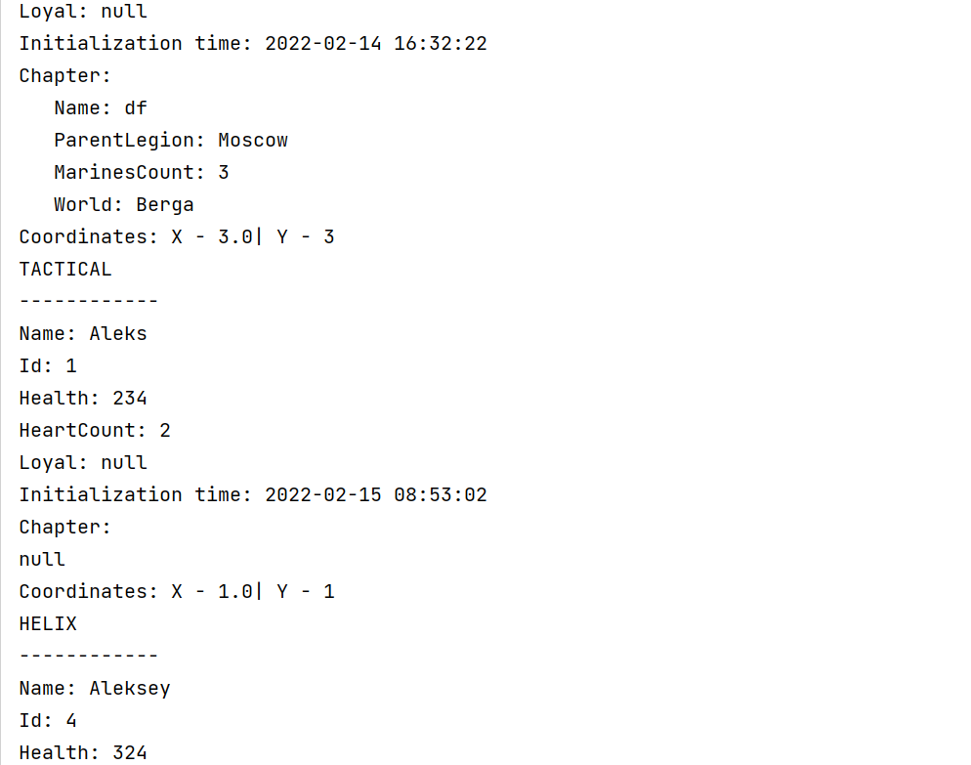

# Итог

В результате выполнения лабораторной работы был изучен способ организации работы с потоками ввода\вывода, получилось сделать консольное приложение. Я понял, что использование системы контроля версии Git очень помогает при работе с большим проектом. Мне понравилось выполнять данную лабораторную работу, я научился делать приложение, взаимодействующее с пользователем.